**功能测试用例设计**

**一、用户功能测试**

流程图：

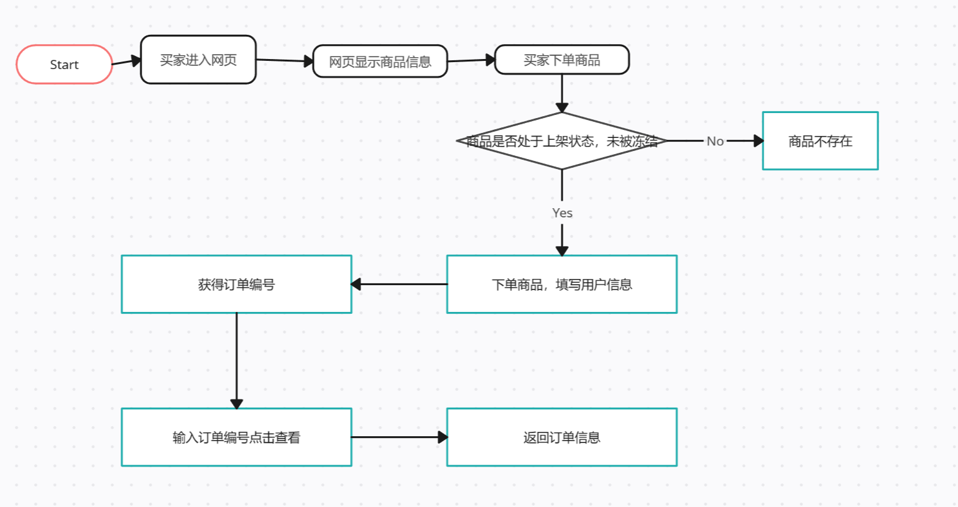

测试编号：t1

测试目标：验证系统在买家进入商城页面时，能否浏览并查看商品信息

测试步骤：1.买家进入网页

2.系统显示商品详细信息（包括商品名称、商品图片、商品价格、商品描述）

期望结果：系统显示商品详细信息（包括商品名称、商品图片、商品价格、商品描述）

测试编号：t2

测试目标：验证买家下单时买家信息填写

测试步骤：1.买家进入网页

2.买家下单上架商品

3.填写用户信息（姓名、地址、电话、交易时间）

4.提交信息

期望结果：交易成立，买家上架获得购物编号

测试编号：t3

测试目标：验证买家订单查询

测试步骤：1.买家输入订单编号

2.点击查看

期望结果：系统返回订单信息

**二、商家销售商品测试**

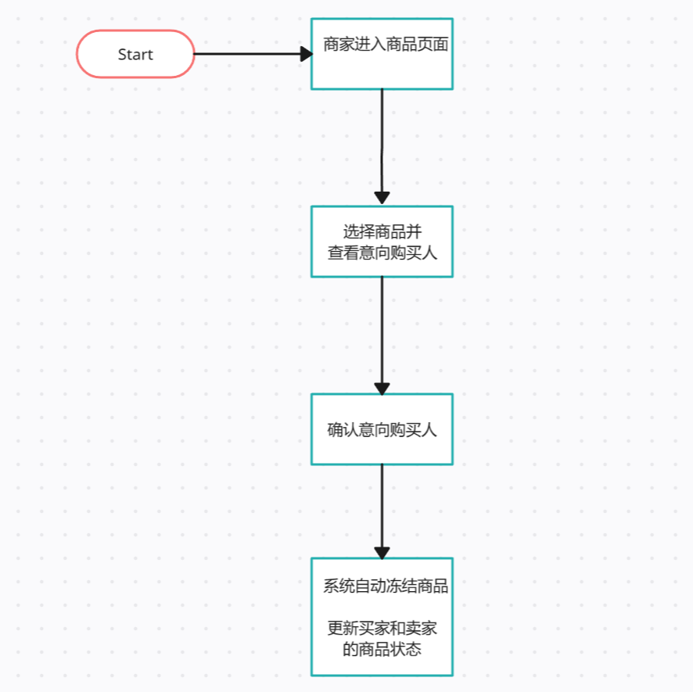

测试编号：t5

测试目标：验证商家能查看上架商品

测试步骤：商家进入商品页面

期望结果：系统自动显示商品信息

测试编号：t6

测试目标：验证系统能实现商家查看意向购买人

测试步骤：1.商家进入商品页面

2.选择商品并查看意向购买人

期望结果：系统展示意向购买人

测试编号：t7

测试目标：验证系统能实现商家销售商品

测试步骤：1.商家进入商品页面

2.选择商品并查看意向购买人

3.确认意向购买人

期望结果：系统自动冻结商品，并更新买家和卖家的商品状态

**三、买家填写购买信息功能测试设计**

依照等价类划分法，首先设计等价类表，得到：

|  |  |  |
| --- | --- | --- |
| 输入 | 合理等价类 | 不合理等价类 |
| 姓名 | 1.1-20为数字或中文或英文字母英文字母区分大小写 | 2.有非数字或中文或英文字母字符 3.多于20位 |
| 电话 | 4.11位由数字 | 1. 有非数字外的字符 6.大于11位   7.小于11位 |
| 地址 | 8.由中文和英文和组成，长度小于50位 | 9.长度大于50位 |

依照等价类表设计测试用例得到：

|  |  |  |  |  |
| --- | --- | --- | --- | --- |
| 姓名 | 电话 | 地址 | 覆盖等价类 | 预测输出 |
| Admin001 | 12345678912 | ThisHome | 1、4、8 | 显示下单成功，返回订单号 |
| A&&&*25 | 12345678912 | ThisHome | 2 | 显示下单失败，指明姓名格式错误 |
| Admin | 12345678912 | ThisHome | 3 | 显示下单失败，指明用户名格式错误 |
| Admin123456 | 123456a8912 | ThisHome | 5 | 显示下单失败，指明电话错误 |
| Admin002 | 1234567891211 | ThisHome | 6 | 显示下单失败，指明电话错误 |
| Admin003 | 123456789 | ThisHome | 7 | 显示下单失败，指明电话错误 |
| Admin004 | 12345678912 | ThisHomeThisHomeThisHomeThisHomeThisHomeThisHomeThisHomeThisHome | 9 | 显示下单失败，指明地址错误 |

**四、商家登录测试**

1.用例设计 1表示正确 0表示错误

|  |  |  |  |  |
| --- | --- | --- | --- | --- |
| 序号 | | 1 | 2 | 3 |
| 条件 | 用户名 | 1 | 1 | 0 |
| 密码 | 1 | 0 | 0 |
| 动作 | 登录成功 | 1 |  |  |
| 用户名错误或不存在 |  |  | 1 |
| 密码错误 |  | 1 |  |

2.测试用例

|  |  |  |  |
| --- | --- | --- | --- |
| 序号 | 用户名 | 密码 | 预期结果 |
| 1 | 正确的用户名  (root) | 正确的密码  (Root123.) | 登陆成功 |
| 2 | 正确的用户名  (root) | 错误的密码  (root) | 登陆失败，提示密码错误 |
| 3 | 错误的用户名  (asd) | 错误的密码  (asd) | 登陆失败，提示用户名错误或不存在 |

**五、商家修改密码测试**

1.用例设计 1表示正确 0表示错误

|  |  |  |  |  |  |  |
| --- | --- | --- | --- | --- | --- | --- |
| 序号 | | 1 | 2 | 3 | 4 | 5 |
| 条件 | 旧密码 | 1 | 1 | 1 | 1 | 0 |
| 新密码格式正确 | 1 | 1 | 1 | 0 |  |
| 新密码与旧密码不一致 | 1 | 1 | 0 |  |  |
| 确认密码与新密码一致 | 1 | 0 |  |  |  |
| 动作 | 修改成功 | 1 |  |  |  |  |
| 旧密码错误 |  |  |  |  | 1 |
| 新密码与确认密码不一致 |  | 1 |  |  |  |
| 新旧密码一致 |  |  | 1 |  |  |
| 密码必须7-11位字符组成且至少有1个数字、1个大写字母、1个小写字母和其它字符 |  |  |  | 1 |  |

2.测试用例

|  |  |  |  |  |
| --- | --- | --- | --- | --- |
| 序号 | 旧密码 | 新密码 | 确认密码 | 预期结果 |
| 1 | 正确的旧密码  (Root123.) | 正确的新密码格式  (Root123456.) | 与新密码一致  (Root123456.) | 修改成功 |
| 2 | 正确的旧密码  (Root123.) | 正确的新密码格式  (Root123456.) | 与新密码不一致  (Root123456) | 提示新密码与确认密码不一致 |
| 3 | 正确的旧密码  (Root123.) | 错误的新密码格式  (Root) | 与新密码一致  (Root) | 密码必须7-11位字符组成且至少有1个数字、1个大写字母、1个小写字母和其它字符 |
| 4 | 错误的旧密码  (Root123456.) | 正确的新密码格式  (Root123456.) | 与新密码一致  (Root123456.) | 提示旧密码错误 |
| 5 | 正确的旧密码  (Root123.) | 重复的新密码  (Root123.) | 与新密码一致  (Root123456.) | 提示新旧密码一致 |

**六、创建商品功能测试**

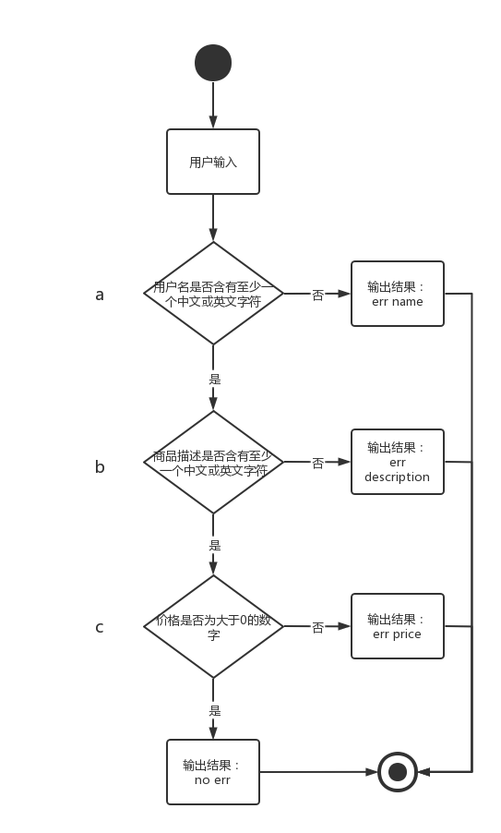

判定表：

|  |  |  |  |  |  |
| --- | --- | --- | --- | --- | --- |
|  | 序号 | 1 | 2 | 3 | 4 |
| 输入 | a | 0 | 1 | 1 | 1 |
| b |  | 0 | 1 | 1 |
| c |  |  | 0 | 1 |
| 结果 |  | err name | err description | err price | no err |

测试用例：

|  |  |  |  |  |
| --- | --- | --- | --- | --- |
|  | 商品名 | 商品描述 | 价格 | 输出 |
| 1 | 123 | a | 1 | err name |
| 2 | a | 123 | 1 | err description |
| 3 | a | a | -1 | err price |
| 4 | a | a | 1 | no err |

**七、修改商品状态功能测试**

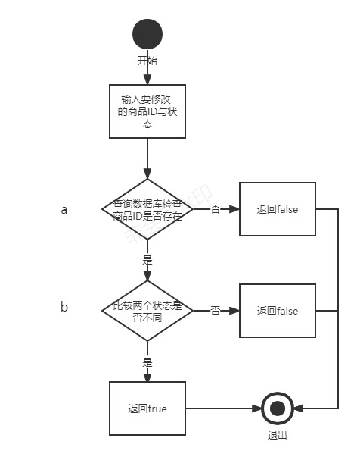

判定表：

|  |  |  |  |  |
| --- | --- | --- | --- | --- |
|  | 序号 | 1 | 2 | 3 |
| 输入 | a | 0 | 1 | 1 |
| b |  | 0 | 1 |
| 输出 |  | False | False | True |

测试用例：

|  |  |  |  |
| --- | --- | --- | --- |
| 序号 | 商品ID | 目标状态 | 输出 |
| 1 | 10000 | 1 | False |
| 2 | 1 | 1 | False |
| 3 | 1 | 2 | True |